УДК 681.7

АДАПТИВНОЕ УСТРОЙСТВО СЧИТЫВАНИЯ ПЕРФОРИРОВАННОГО КОДА С КОЖИ

Дубровкина М. В. , м.н.с.
(НИПКИ «Искра», г. Луганск, Украина)

Система контроля качества изделий в условиях кожевенного производства состоит из комплекса маркировки и комплекса считывания кода. Каждый комплекс имеет связь с базой данных (БД) АСУ предприятия. Для маркировки кожи используется перфорированный код, обеспечивающий однозначную идентификацию кожи на всех этапах её обработки [1]. Для считывания кода применяем оптоэлектронный метод на отражение [2].
Комплекс считывания кода с кожи состоит из компьютера и устройства считывания кода и обеспечивает: ввод в систему считываемых кодов; расшифровку кода, считанного с продукции; ввод в компьютер нового сорта продукции; передачу считанного кода в АСУ предприятия; вывод на экран компьютера хранимой в БД информации о продукции; вычисление количества считанных кодов и процент от общего количество считываемых кодов [1].
При считывании перфорированного кода на различных этапах обработки кожи могут появиться ошибки, обусловленные: деформацией маркировочного кода в процессе обработки кожи [3]; разнообразием кож и ее особенностями на различных этапах обработки [4]; присутствием дефектов поверхности кожи [5]. Для обеспечения достоверности считывания кода в условиях выше перечисленных помех был предложен алгоритм выбора наилучшего варианта подсветки – верхней или боковой, который обеспечивает максимальное значение контраста изображения считанного кода [4]. При верхней подсветке код считывается по освещенным перфорированным отверстиям. Применяется для темных, не бликующих кож. При боковой подсветке код считывается по затененным отверстиям. Применяется для светлых и для бликующих кож.
На основании проведенных исследований разработано адаптивное устройство считывания кода (рис. 1). Корпус (7) состоит из двух частей: основание корпуса - представляет собой параллелепипед, боковые стороны которого расширяются к низу и верхняя часть корпуса с рукояткой, в которой расположен выключатель (8), переключатель освещения (5) и светодиоды «Питание» и «Норма» (9, 10). Видеокамера (1) Vimicro USB PC Camera 301X устанавливается в основании корпуса оптической частью вниз на высоте 14см. Верхняя подсветка (2) состоит из 4-х ламп типа А12-1,1, которые установлены с 4-х сторон от видеокамеры по диагоналям, на расстоянии 33мм от центра видеокамеры. Это расстояние выбрано так, чтобы угол между направлением светового потока и перпендикуляром к плоскости расположения считываемого кода в любой точке области кода было минимально (в данном случае - 23⁰). Боковая подсветка (3) представляет собой систему, состоящую из n-го числа групп источников света, которые расположены на боковых сторонах корпуса. Угол направления светового потока 60⁰±15%. Корректировка угла направления светового потока выполняется при помощи системы перемещения боковой подсветки (6). Для получения равномерного освещения поверхности кожи с кодом лампы закрыты матовым стеклом, при необходимости устанавливаются светофильтры (4). Связь с компьютером осуществляется по кабелю (11).

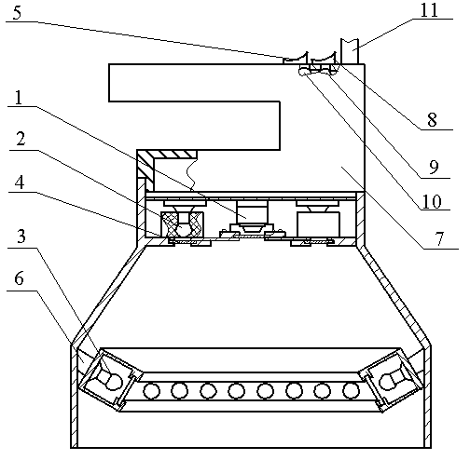
Рисунок 1 - Устройство считывания перфорированного кода с кожи

Процесс считывания кода с кожи происходит следующим образом:
1. Работник включает пульт управления и блок питания комплекса считывания кода, берет устройство считывания и устанавливает его на код.
2. Выполняется первое пробное считывание кода с первой кожи при верхней подсветке и анализ полученного изображения и определяется уровень черного изображения и контраста изображения.
3. Если значение уровня черного не превышает 0,5 - кожа принадлежит группе «светлых» кож, то выполняются следующие действия:
3.1. Включаются поочередно все боковые подсветки, при каждой выполняется пробное считывание кода. Затем определяется – при какой боковой подсветке было получено более четкое изображение считанного кода. Включается данная боковая подсветка, при помощи системы перемещения боковой подсветки корректируется угол светового потока для получения наилучшего изображения кода и выполняется считывание кода.
3.2. Если код не считан, то выполняется поочередное считывание кода с применением синего, красного и желтого светофильтров. Далее заносят данные по коже в базу данных АСУ ТП, а в случае отрицательного результата – выдается сообщение об ошибке.
4. Если значение уровня черного больше 0,5 - кожа принадлежит группе «темных» кож, в этом случае включается боковая подсветка, выполняется второе пробное считывание кода, выполняется анализ полученного изображения и определяется значение контраста изображения. Сравнивается полученное значение контраста с тем, которое было получено при считывании с использованием верхней подсветки – если новое значение больше, то выполняется считывание при боковой подсветке, иначе – при верхней.
5. Считанный код по кабелю 11 передается в компьютер, где он обрабатывается и расшифровывается. При расшифровке кода с компьютера на устройство считывания подается сигнал «Норма», при этом на корпусе 7 загорается светодиод 10. Данные по коже заносятся в базу данных АСУ ТП, а в случае отрицательного результата – выдается сообщение об ошибке.
6. Для остальных кож аналогично п. 2 – 5.
Адаптивное устройство считывания кода в составе системы контроля качества кожи было внедрено на ЗАО «ВОЗКО». Это позволило реализовать на всех стадиях обработки идентификацию кожи, что является одним из способов включения механизмов экономической заинтересованности, технологической ответственности и увеличения вероятности достоверно получаемой информации (до 98%), и в конечном итоге дает значительное повышение продукции высшего сорта. Полученный экономический эффект от внедрения системы составляет 210 тыс. грн. в год.

Перечень ссылок

- Дубровкина М. В. Комплекс идентификации и контроля изделий для АСУ ТП кожевенного производства //Вісник Східноукраїнського національного університету ім. В. Даля. – 2006. - №9 (103). – Частина 1. – с.135 – 139.
- Дубровкина М. В., Шаповалов В. Д. Математическая модель устройства считывания кода информационно-аналитической системы управления технологическим процессом // Системні технології. Регіональний міжвузівський збірник наукових праць. - Днепропетровськ, 2007. - Випуск 2 (49). – с. 118-122
- Дубровкина М. В. Исследование влияния технологического процесса на характеристики перфорированного кода // Адаптивные системы автоматического управления. Региональный межвузовский сборник научных трудов. - Вып. 10(30).-Днепропетровск, 2007. - с.32 - 44
- Ульшин В. А., Дубровкина М. В. Адаптивный алгоритм считывания перфорированного кода // Искусственный интеллект. Научно-теоретический журнал. – Донецк, 2007. – Выпуск 3. – стр. 113-122
- Дубровкина М. В. Исследование влияния дефектов поверхности кожи на формирование перфорированного кода при контроле качества изделий для АСУ ТП кожевенного производства //Вісник Східноукраїнського національного університету ім. В. Даля. – 2007. - № 5 (111) – частина 1. – с.183 – 188.

